HW6 report

R10922082 林育駿

本次作業中使用python opencv幫助圖片的I/O一些處理部分，在有lena.bmp同目錄下執行R10922082_HW6.py會生成lena_yokoi_connectivity_number.txt存有64*64 matrix的資訊。

Write a program which counts the Yokoi connectivity number on a downsampled image(lena.bmp).

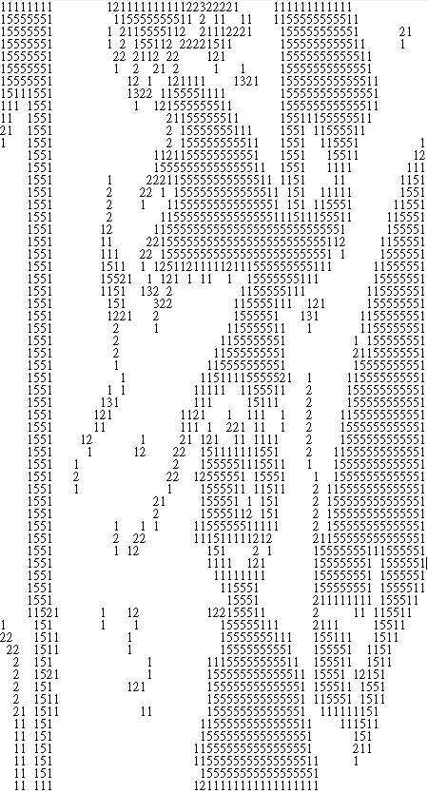

* Binarized 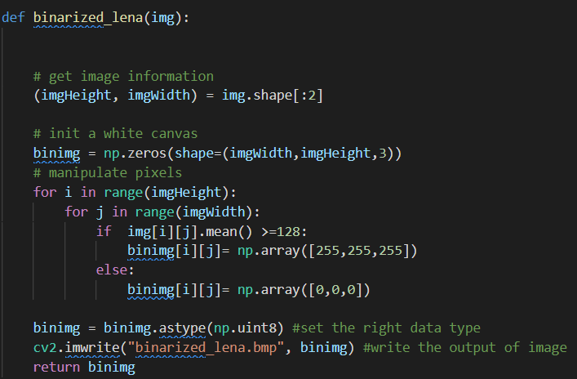

和之前HW2相同作法，將原本像素值0-255以128為界轉成binary的形式。

* Downsample

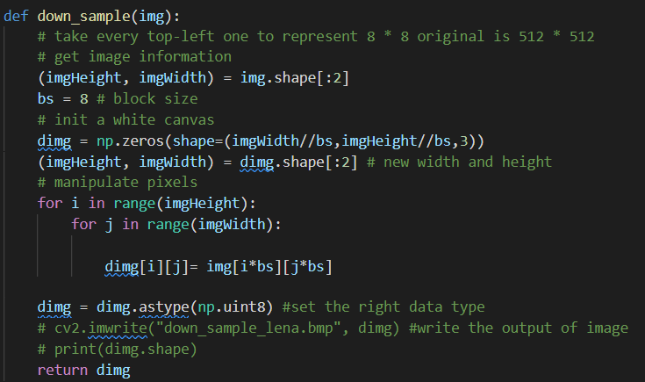

將原本512*512的圖以8*8為一個block單元取左上角值為downsample的值，輸出64*64的圖作為後續計算connectivity的矩陣。

* Yokoi connectivity matrix

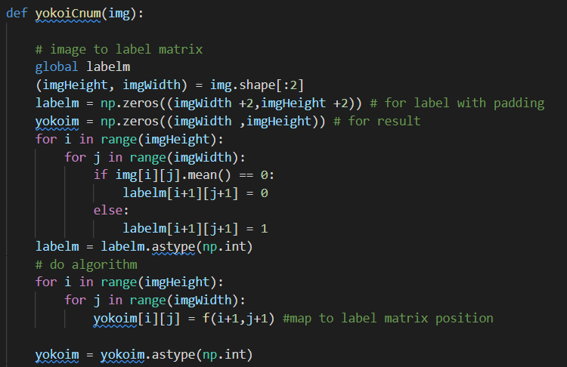

先對downsample後的label matrix進行邊界的補零作為背景可以讓原本的邊界也能使用公式計算，再依照定f和h公式來對每點計算connectivity number，最後輸出。

h function:

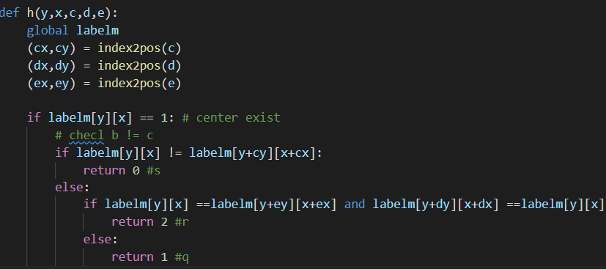

f function:

